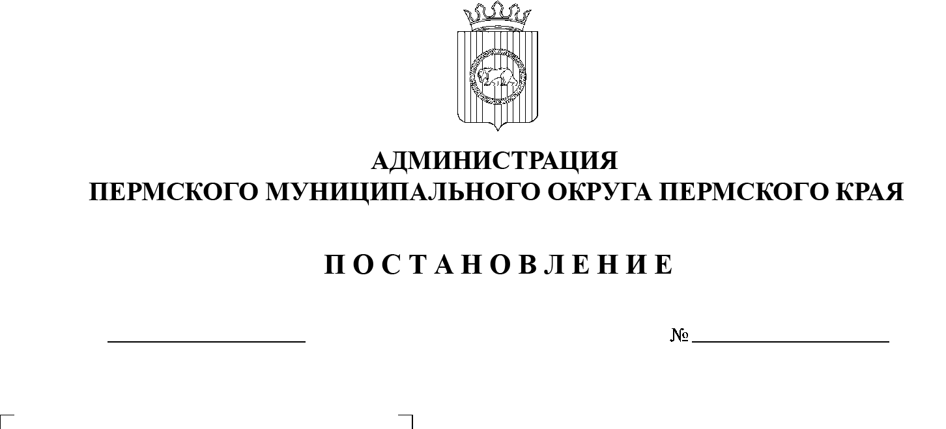

СЭД-2023-299-01-01-05.С-223

Об установлении учетной нормы и нормы предоставления площади жилого помещения

10.04.2023

В целях организации работы по обеспечению жильем граждан, нуждающихся в жилых помещениях, на основании статьи 50, части 1 статьи 89 Жилищного кодекса Российской Федерации, пункта 6 части 1 статьи 16 Федерального закона от 06 октября 2003 г. № 131-ФЗ «Об общих принципах организации местного самоуправления в Российской Федерации», Закона Пермского края от 14 июля 2008 г. № 255-ПК «О предоставлении жилых помещений государственного жилищного фонда Пермского края по договорам социального найма», пункта 7 части 1 статьи 5, пункта 6 части 2 статьи 30 Устава Пермского муниципального округа Пермского края

администрация Пермского муниципального округа Пермского края ПОСТАНОВЛЯЕТ:

1.  Установить минимальный размер площади жилого помещения, исходя из которого определяется уровень обеспеченности граждан общей площадью жилого помещения в целях их принятия на учет в качестве нуждающихся в жилом помещении (учетную норму), – 10 квадратных метров общей площади жилого помещения на одного человека.

2.  Установить минимальный размер площади жилого помещения, исходя из которого определяется размер общей площади жилого помещения, предоставляемого по договору социального найма (норму предоставления), – 11 квадратных метров общей площади жилого помещения на одного человека.

3. Признать утратившими силу решения Советов депутатов сельских поселений:

решение Совета депутатов Платошинского сельского поселения от 27 марта 2007 г. № 122 «О норме предоставления и учетной норме площади жилого помещения на территории Платошинского сельского поселения»;

решение Совета депутатов Юговского сельского поселения от 27 марта 2007 г. № 37 «О норме предоставления и учетной норме площади жилого помещения»;

решение Совета депутатов Гамовского сельского поселения от 28 марта 2007 г. № 120 «Об определении порогового значения размера среднемесячного дохода, приходящегося на каждого члена семьи гражданина-заявителя»;

решение Совета депутатов Заболотского сельского поселения от 28 марта 2007 г. № 97 «О норме предоставления и учетной норме площади жилого помещения»;

решение Совета депутатов Хохловского сельского поселения от 29 марта 2007 г. № 110 «Об установлении нормы предоставления и учетной нормы жилого помещения по Хохловскому сельскому поселению»;

решение Совета депутатов Бершетского сельского поселения от 17 апреля 2007 г. № 92 «О норме предоставления и учетной норме площади жилого помещения»;

решение Совета депутатов Сылвенского сельского поселения от 24 апреля 2007 г. № 22 «О реализации на территории Сылвенского сельского поселения законов Пермской области от 30.11.2005 №2692-600 и №2694-601»;

решение Совета депутатов Кондратовского сельского поселения от 26 апреля 2007 г. № 124 «О норме предоставления и учетной норме площади жилого помещения»;

решение Совета депутатов Фроловского сельского поселения от 03 мая 2007 г. № 49 «Об установлении учетной норме и нормы предоставления жилого помещения по Фроловскому сельскому поселению»;

решение Совета депутатов Пальниковского сельского поселения от 17 января 2008 г. № 6 «О норме предоставления и учетной норме площади жилого помещения»;

решение Совета депутатов Двуреченского сельского поселения от  20  января 2009 г. № 54 «Об утверждении учетной нормы и нормы предоставления площади жилого помещения по договору социального найма»;

решение Совета депутатов Култаевского сельского поселения от 12 марта 2009 г. № 67 «О норме предоставления и учетной норме площади жилого помещения»;

решение Совета депутатов Савинского сельского поселения от 17 августа 2010 г. № 130 «О норме предоставления и учетной норме площади жилого помещения»;

решение Совета депутатов Кукуштанского сельского поселения от 12 мая 2011 г. № 246 «О норме предоставления и учетной норме площади жилого помещения»;

решение Совета депутатов Лобановского сельского поселения от 24 июня 2014 г. № 46 «О норме предоставления и учетной норме площади жилого помещения»;

решение Совета депутатов Усть-Качкинского сельского поселения от  26  февраля 2015 г. № 114 «О норме предоставления и учетной норме площади жилого помещения»;

решение Совета депутатов Платошинского сельского поселения от 21 июля 2016 г. № 191 «О внесении изменения в решение Совета депутатов от 27.03.2007 №122 «О норме предоставления и учетной норме площади жилого помещения на территории Платошинского сельского поселения»;

решение Совета депутатов Юго-Камского сельского поселения от  19  августа 2021 г. № 144 «Об утверждении учетной нормы и нормы предоставления площади жилого помещения в Юго-Камском сельском поселении».

4.  Опубликовать настоящее постановление в газете «НИВА» и   разместить на официальном сайте Пермского муниципального округа в информационно-телекоммуникационной сети Интернет (www.permraion.ru).

5.  Настоящее постановление вступает в силу со дня его официального опубликования.

6.  Контроль за исполнением настоящего постановления возложить на  заместителя главы администрации Пермского муниципального округа Пермского края, начальника управления жилищных отношений администрации Пермского муниципального округа Пермского края Утёмову В.Н.

Глава муниципального округа В.Ю. Цветов